**杭州市萧山区第一人民医院市场调研公告**

根据采购相关政策，我院将对以下医疗设备进行采购调研，现将相关项目信息进行公示，请符合条件的产品供应商或厂家积极参与报名。为响应清廉医院建设，报名时请参考附件三，进行阳光接待预约登记。

1. **项目编号：**XYSBK2025-007

**二、项目概况**

|  |  |  |  |
| --- | --- | --- | --- |
| **序号** | **项目名称** | **项目内容** | **预算总价**  **（万元）** |
| 1 | CT维保 | 放射科9号间，1台，维保3年，型号：GE Optima CT620 | 165 |
| 2 | CT维保 | 放射科10号间，1台，维保2年，型号：飞利浦Ingenuity Core128 | 100 |
| 3 | 车载CT维保 | 体检中心，1台，维保3年，型号：佳能AquilionLightning | 75 |
| 4 | 磁共振维保 | 放射科11号间，1台，维保3年，型号：联影UMR568 | 120 |
| 5 | C臂机维保 | 手术室，2台，维保3年，型号：飞利浦BV Endura、BV Libra | 30 |
| 6 | 电子内窥镜维保 | 内镜中心，维保2年，型号：奥林巴斯290电子内窥镜 | 170 |
| 7 | 过氧化氢低温等离子体灭菌器维保 | 消毒供应中心，2台，维保3年。型号：美国强生100S | 48 |
| 8 | 飞利浦超声维保 | 超声科，11台，维保2年，品牌：飞利浦 | 55 |
| 9 | 永汇水处理维保 | 血透室等，3套，维保2年，品牌：永汇 | 38 |
| 10 | 劳尔水处理保修 | 血透室，1套，维保3年，品牌：劳尔 | 33 |
| 11 | 罗氏标本前处理系统维保 | 检验科，1套，维保3年，品牌：罗氏 | 52 |
| 12 | 快速质谱微生物检测系统 | 检验科，1套，维保3年，品牌：梅里埃 | 42 |

**注：**如参与多项目，报名资料请一项目一报名文件，邮件名称、文件名称一格式：

序号+项目名称+公司简称

维保要求：

1. 为保证设备的正常运行，服务商应根据设备运行状况，每年提供4次定期保养服务，包括机器清洁、性能测试及校准、必要的机械或电气检查，以及非紧急性质的补救性维修，确保设备能按照制造商的产品规格运行的维修。此项定期服务间隔进行，并到设备科备案，并提供详细记录报告，定期免费更换相应耗材，如滤网、润滑脂等。
2. 须在每次完成设备维修、PM保养或升级等保修任务后，均应在7个工作日内向医院提交详细工作报告单，年底装订成册给医院存档。报告单的内容将作为医院对保修服务内容验收的依据。
3. 开机率保障：按全年365天计,维保范围内确保全年开机率确保达到95%。如开机率低于95%，停机时间每超过一天，维保服务合同期限自动延长10天维保期。
4. 服务商需有不少于3名CT维修工程师。
5. 服务响应：至少有1个长期稳定的维修服务机构，维保期内接保修电话后，2小时内电话响应，24小时内派工程师到现场实施维修（包括节假日）。服务期内，客户服务专线电话，全年365天开通，每天开通服务时间不少于24小时

**三、报名方式**

1、报名资料：**依照附件一进行填写**，如产品符合专门面向中小微企业政策，附上中小企业声明函，见附件二。

2、产品资料：浙江省范围内近期成交记录及合同不少于三份（不提供则默认该设备省内无成交记录或少于3份成交记录）以上资料均需须有厂家或者授权供应商盖章。

3、基础资料：营业执照、医疗器械经营许可证或备案凭证、法人代表委托授权书，以上资料均需须有厂家或者授权供应商盖章。

5、将上述所列资料做成一份文档（技术参数单独WORD版），文档名称格式序号+项目名称+品牌+公司简称，**发送至**xysbk2023@163.com**。**

**四、会议时间及地点**

另行通知。

**五、调研时请将以下资料依照序列做成调研文件，文件1正4副共5本**

1 产品的报价单；

2、报名信息登记表；（格式参照附件一），有效使用期须提供设备铭牌照片或说明证明

3、原厂销售授权书（从厂家到供应商完整授权）；

4、服务的优势及市场占有情况；

5、经营企业或代理公司的《营业执照》、《医疗器械经营许可证》；

6、法定代表人授权委托书及被授权人身份证（加盖公章）；

7、近期省内三级医院相同机型成交合同或发票不少于3份；

**六、调研单位联系信息**

联系人：吴先生    联系电话：0571-83807102

**七、报名日期**

2025年4月10日至2025年4月17日。

**附件一**

**杭州市萧山区第一人民医院医疗设备采购调研报名信息登记表**

|  |  |  |  |
| --- | --- | --- | --- |
| **项目编号** |  | **项目名称** |  |
| **供应商信息** | | | |
| 单位名称 |  | 地  址 |  |
| 联系人 |  | 联系电话 |  |
| 营业执照号 |  | 经营许可证号 |  |
| **维保信息** | | | |
| **维保报价** |  | 维保范围 |  |
| 维保方案 |  | | |
| 巡检安排表  (内容、时间) |  | | |
| 维护安排表  （内容、时间） |  | | |
| 零配件来源  （全新原厂配件/部分原厂详细说明） |  | | |
| 主要竞争优势  （简洁明了） |  | | |
| **近期成交情况（省内三级医院为主）** | | | |
| 近期成交  （下附完整合同） | 用户 | 成交价格 | 联系人/联系电话 |
|  |  |  |
|  |  |  |
|  |  |  |

**附件二:**

**中小企业声明函（货物）**

本公司（联合体）郑重声明，根据《政府采购促进中小企业发展管理办法》（财库﹝2020﹞46 号）的规定，本公司（联合体）参加 （单位名称） 的 （项目名称） 采购活动，提供的货物全部由符合政策要求的中小企业制造。相关企业（含联合体中的中小企业、签订分包意向协议的中小企业）的具体情况如下：

1. （ ） ，属于 （ ）行业 ；制造商为 （企业名称） ，从业人员 人，营业收入为 万元，资产总额为 万元，属于 （中型企业、小型企业、微型企业） ；

2. （ ） ，属于 （ ）行业 ；制造商为 （企业名称） ，从业人员 人，营业收入为 万元，资产总额为 万元，属于 （中型企业、小型企业、微型企业） ；

……

以上企业，不属于大企业的分支机构，不存在控股股东为大企业的情形，也不存在与大企业的负责人为同一人的情形。

本企业对上述声明内容的真实性负责。如有虚假，将依法承担相应责任。

投标人名称（电子签章）：

日 期：

从业人员、营业收入、资产总额填报上一年度数据，无上一年度数据的新成立企业可不填报。

注：符合《关于促进残疾人就业政府采购政策的通知》（财库〔2017〕141号）规定的条件并提供《残疾人福利性单位声明函》（附件1）的残疾人福利性单位视同小型、微型企业；根据《关于政府采购支持监狱企业发展有关问题的通知》（财库[2014]68号）的规定，投标人提供由省级以上监狱管理局、戒毒管理局（含新疆生产建设兵团）出具的属于监狱企业证明文件的，视同为小型和微型企业。

附件四

**萧山区第一人民医院阳光接待预约登记流程**

1. 微信公众号搜索“**杭州市萧山区第一人民医院订阅号**”请勿搜索**“杭州市萧山区第一人民医院公众号”**
2. 进入订阅号，点击下方“医院信息”，点击“阳光接待”

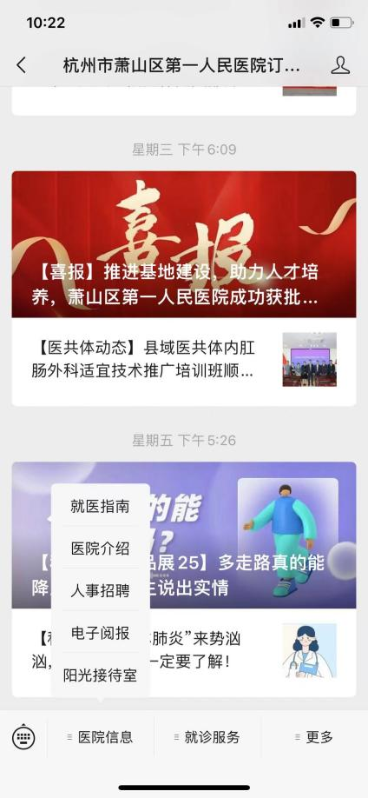

1. 进入后，先进行“药械企业准入申请”，资料填写完整后提交，除打※必填，电话号码也一定要填写完整，不然医院审核后无法收到备案码。**（申请后请等待我院纪检审核，审核通过后会发送备案号）**

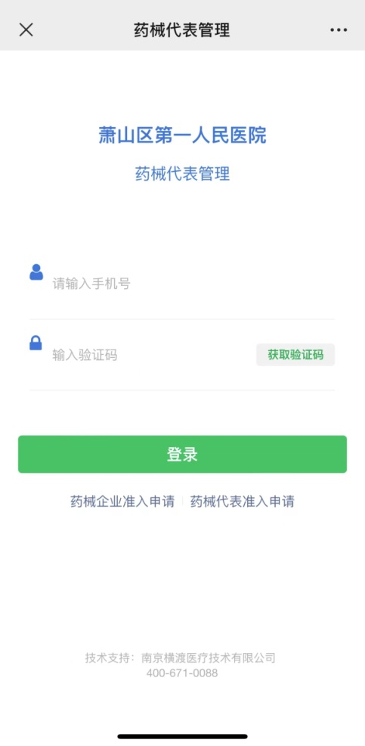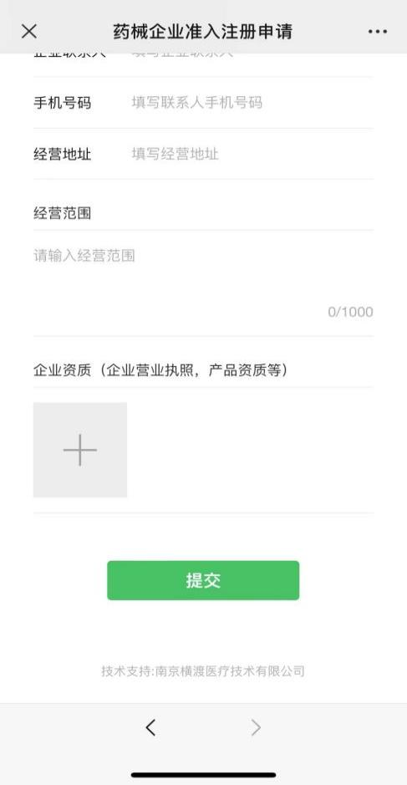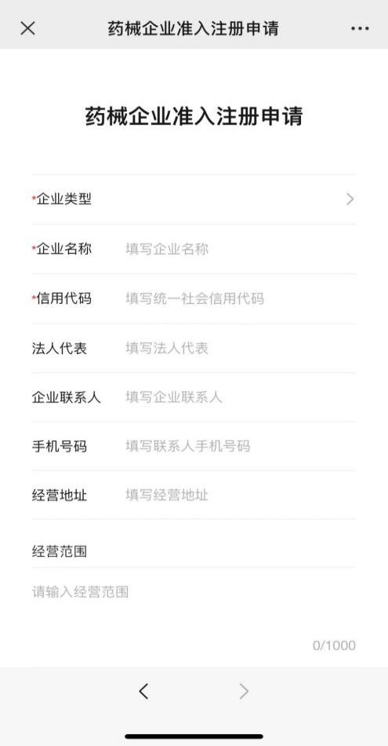

1. 由院方审核后，会发送短信。收到该短信即为药械企业准入申请通过，可进行下一步



5、再次重复步骤1，进入后，点击“药械代表准入申请”，填写资料后提交待医院审核

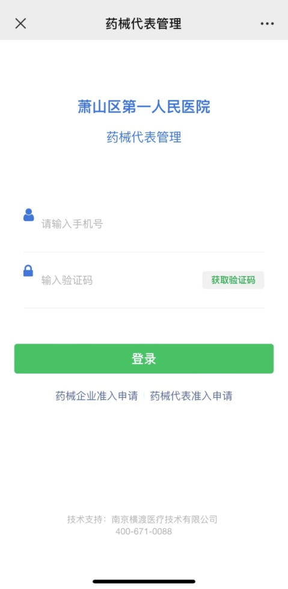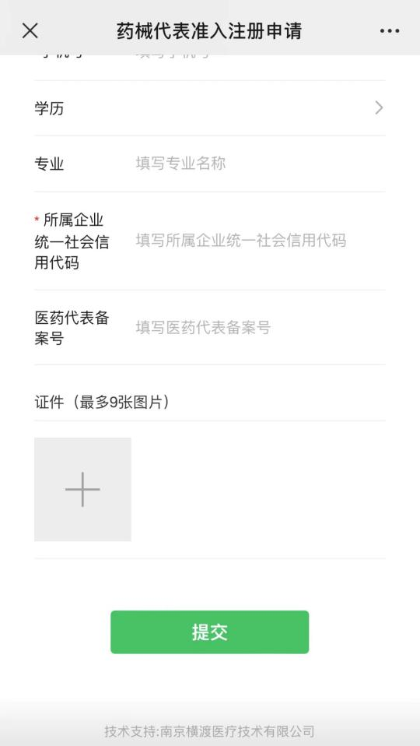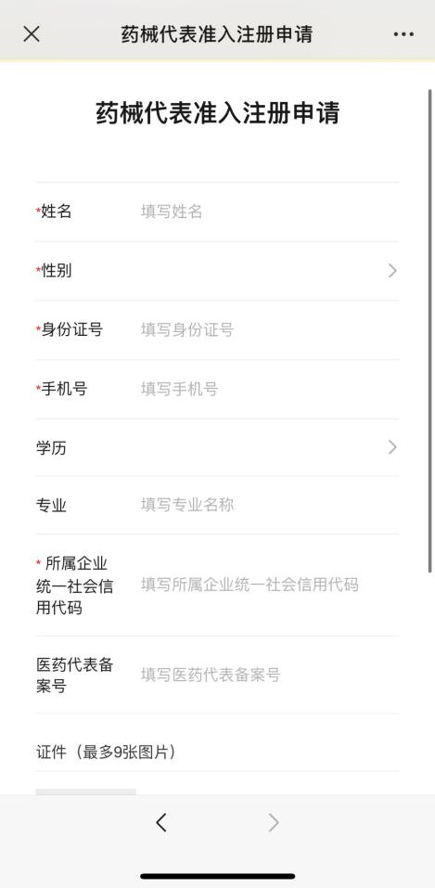

6、预约拜访，重复步骤1，输入已备案的手机号码，验证码登录。登录后，点击“来访预约”，阅读完“医药医械代表来访须知”后，填写完整信息后，提交申请。

